关于前n个自然数的平方和公式的证明方法
湘西州花垣县边城高级中学-张秀洲
在《数列》教学过程中，大家都能熟练掌握前n个自然数的平方和公式：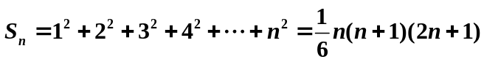，但多数学生不知道如何去证明与推导，为了能让学生了解书本知识，并能有所拓展，特总结如下几种证明方法，一方面解决学生的疑惑，另一方面能使学生举一反三，有所创新。
在和学生探讨证明方法时，许多学生想到了用数学归纳法。
方法一：数学归纳法
当时，左边=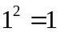，右边=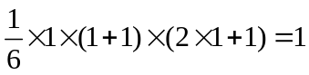 左边=右边
∴时，原式成立.
当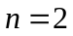时，左边=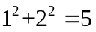，右边=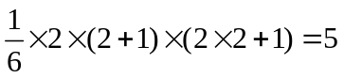 左边=右边
∴时，原式成立.
假设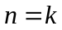时，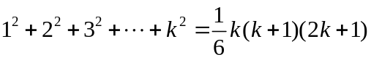成立，
则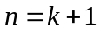时，
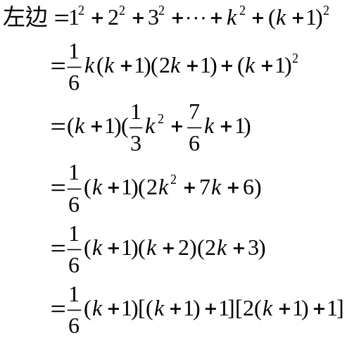
左边=右边 ∴时，原式成立.
∴对任意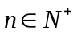，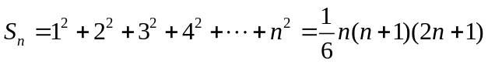都成立。
数学归纳法步骤简单、计算方便。但是，归纳法只适用于知道了这个公式“长什么样”后进行理论证明.当初第一个推导出这个公式的人,肯定不是用归纳法,而是通过等式左边的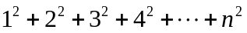,一步步把右边的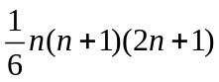“从无到有”地推算出来的.
方法二：观察规律法
记
n | 1 | 2 | 3 | 4 | 5 | … | n
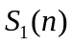 | 1 | 3 | 6 | 10 | 15 | … | 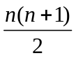
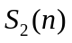 | 1 | 5 | 14 | 30 | 55 | … | ?
发现规律
n | 1 | 2 | 3 | 4 | 5 | … | n
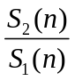 |  |  | 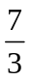 |  | 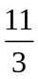 | … | 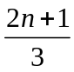
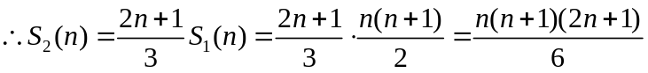
方法三：代数推导法
由公式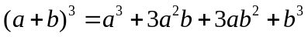，得
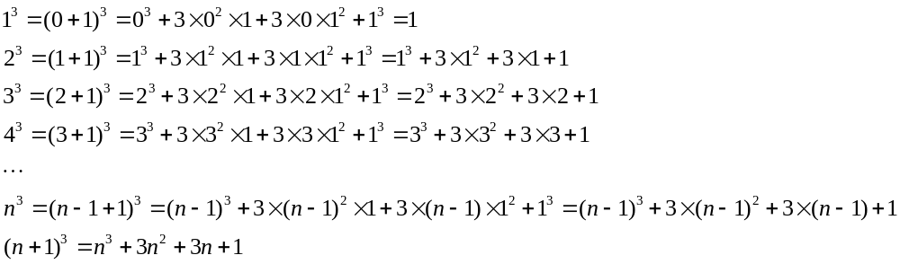将以上n+1个等式累加，得：
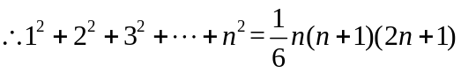
方法四：巧用“1”法
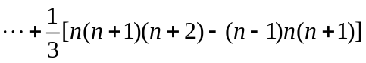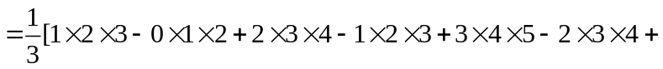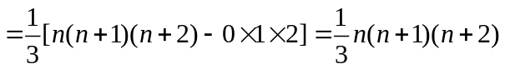
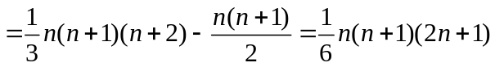
方法五：构造法（利用组合公式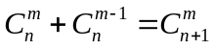）
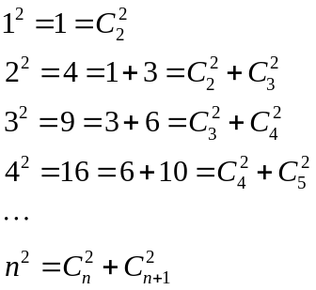
把上述n个等式累加得：
方法六：平面几何法
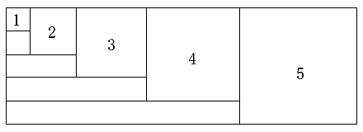
图中有n个正方形（边长每次加1）(我只画出5个)，都置于图中最大的矩形中。
矩形的宽即n，矩形的长：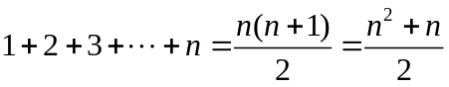矩形面积：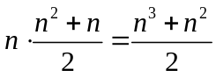
左下部空余部分（矩形与全部正方形的差）可以分为n-1条。
每条宽度均为1。从上向下数第i条长度=1+2+3+…+i=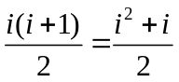
则第i条面积也为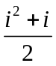。
所有n-1条的总面积：
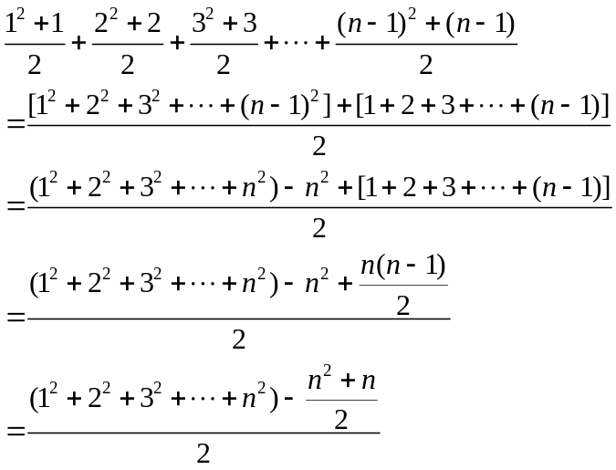
为便于书写，记1²+2²+3²+…+n²=t²
显然，大矩形面积=全部正方形面积+空余部分面积，则
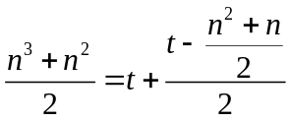
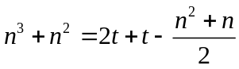
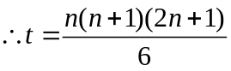
即：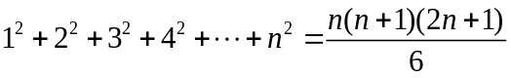
方法七：三角阵法
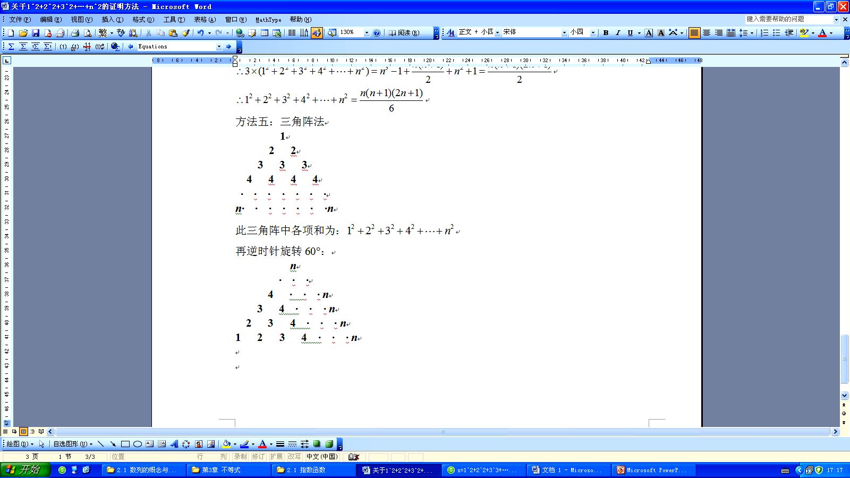 此三角阵中各项和为：
再逆时针旋转60°：
此三角阵中各项和为：
再逆时针旋转60°：
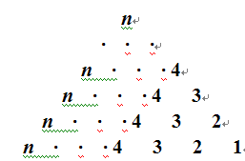 此三角阵中各项和为：
将这3个三角阵相加：
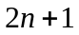
．．． ．．． ．．． ．．． ．．． ．．． ．．． ．．．
．．． ．．． ．．． ．．． ．．． ．．．
这个三角阵有项，则这三个三角阵的和为：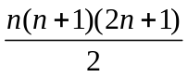.
又因为前三个三角阵中各项的和相等，则每个三角阵中各项和为：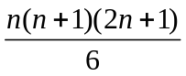 即
【参考文献】
[1]杜春辉.导出公式的三种方法[J].数学学习与研究:教研版,2009,11:80

